北京航空航天大学

2010 ～ 2011 学年 第 一 学期

《数字电路与系统》期末考试试卷 答案

（ 2011 年 1 月 17 日）

一、（10分，每小题2分）判断各题正误，正确的在括号内记“√”，错误的在括号内记“×”。
(1) 一片ROM有n根地址线输入，m根位线输出，则其容量为m×n。……（ × ）
(2) 三态门能实现“线与”功能。……………………………………………（ × ）
(3) 以8-bit表示有符号整数，则以补码表示(-26)₁₀为（E5）₁₆ 。……………（ × ）
(4) 在3变量卡诺图中，共有8个“1”方格，则它的化简结果为1。……（ √ ）
(5) 电路符号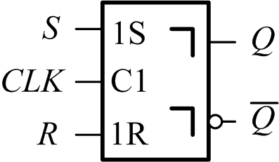表示下降沿触发的触发器。……………………（ × ）

二、（10分，第1小题6分，第2小题4分）电路的功能与特性
(1) 对于图2-1中的门电路，请判断输出Y_{a}, Y_{b}, Y_{c}为高电平还是低电平。
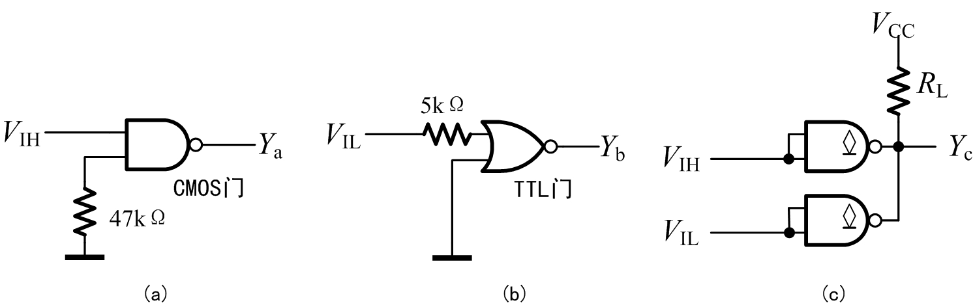
图2-1
Y_{a}为 高 电平； | Y_{b}为 低 电平； | Y_{c}为 低 电平。

(2) 对于倒T形电阻网络D/A变换器电路，电路内部的开关状态如图2-2所示；R_{F}的阻值为R，参考电压源为V_{REF}=-8V，运算放大器输出的电压值为：
v_{O}= 5 V。

三、（15分）由 1位全加器、2-4译码器 以及 与非门 组成的逻辑电路如图3-1所示，试写出最小项之和形式的逻辑函数F(a,b,c,d)。（不用化简）

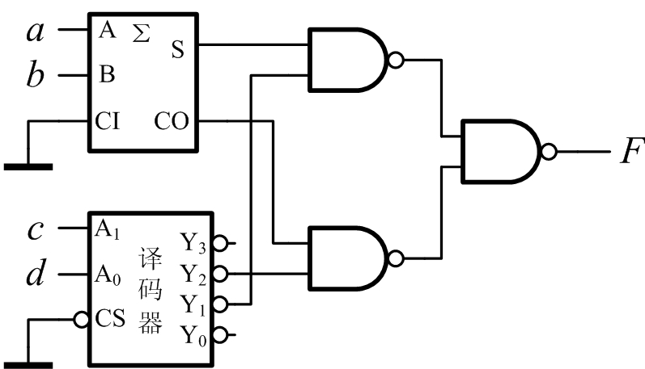
图3-1
解：（含评分标准）
全加器S端输出：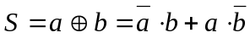 （2分）
全加器CO端输出：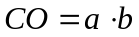 （2分）
译码器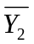端输出：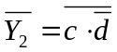 （2分）
译码器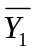端输出：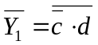 （2分）
F的逻辑函数：
（2分），展开：
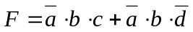+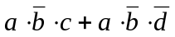+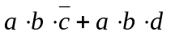 （2分），则：
+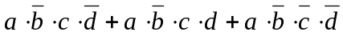+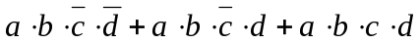
或者：
或者：F(a,b,c,d)=m₄+m₆+m₇+m₈+m₁₀+m₁₁+m₁₂+m₁₃+m₁₅ （3分）

评分标准
1. 如果结果正确，即使没有中间过程，也可以得满分；
2. 最容易错的是没有注意译码器是以反变量输出的，这样得到的结果是：F(a,b,c,d)=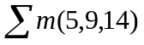，对于这种错误的情况，只扣除译码步骤错误的4分。

四、（15分）电路如图4-1所示，FF₁和FF₂为边沿触发JK触发器，初始状态均为0，请按照给定的输入信号波形（如图4-2），绘出输出信号Q₁和Q₂端的波形。
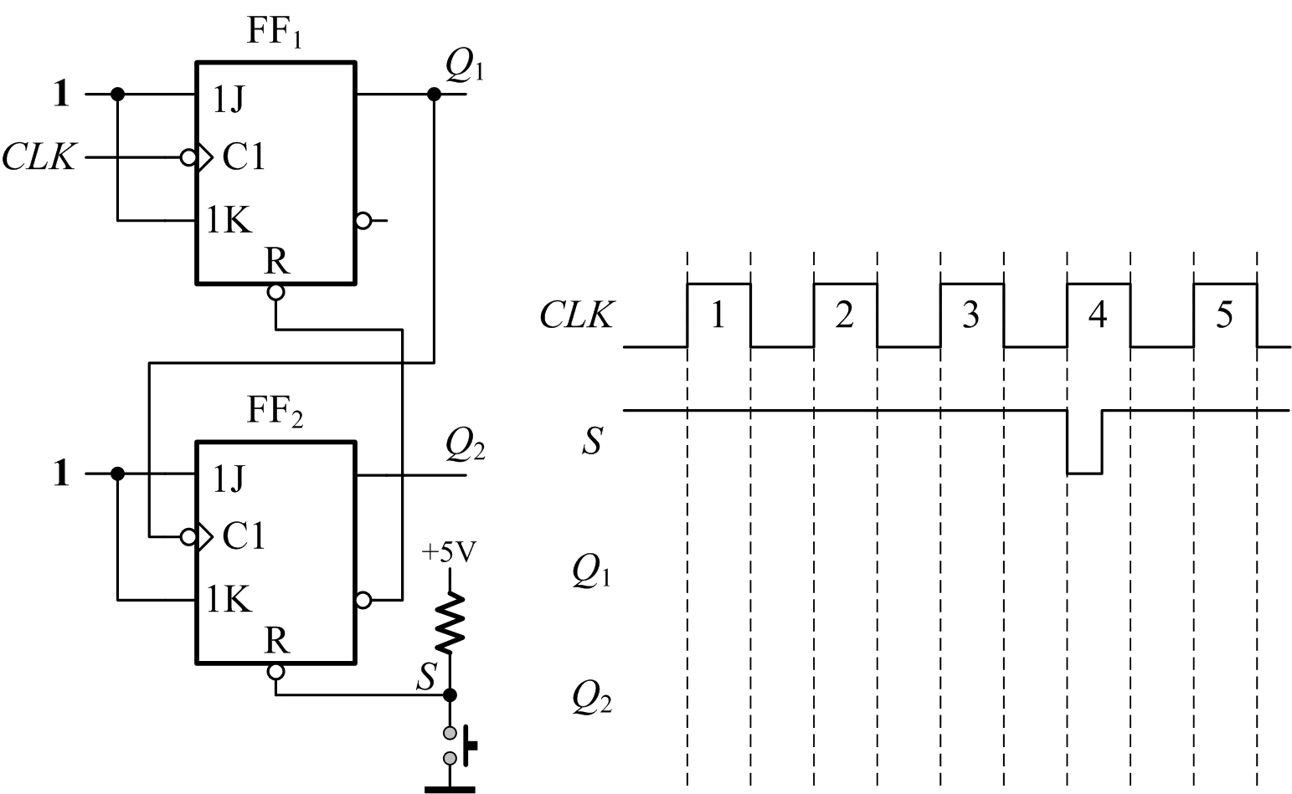
图4-1 图4-2

解：
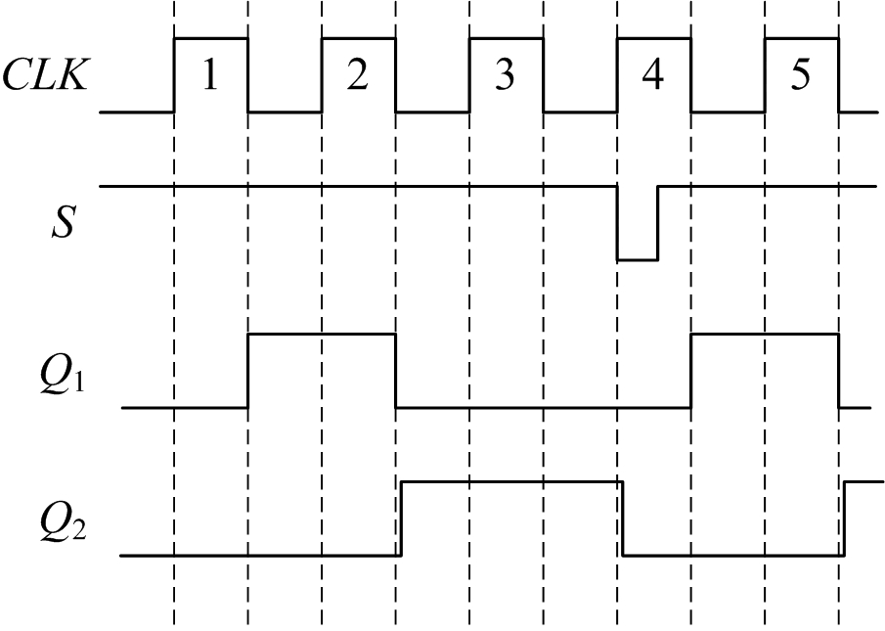
图4-2（已绘制波形）

评分标准
1. Q₂由Q₁的波形下降沿作为异步时钟触发，但如果忽略异步触发的门延迟，也按照CLK边沿的虚线绘制Q₂的变化，只要波形变化规律正确，也可得满分；
2. Q₂由Q₁共有7次变化，画对1次变化得2分，整体绘图的效果1分，共15分；
3. 如果由于没有注意到是负边沿触发的条件，会出现如下的错误：
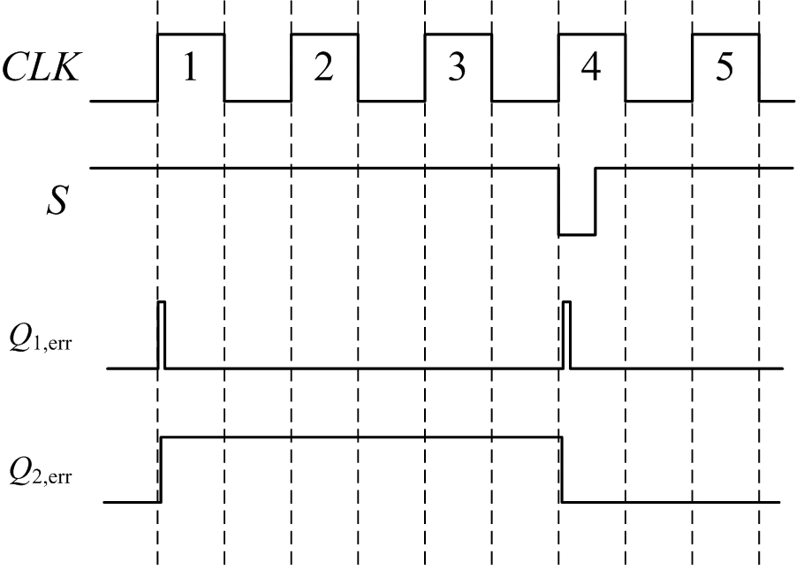 或
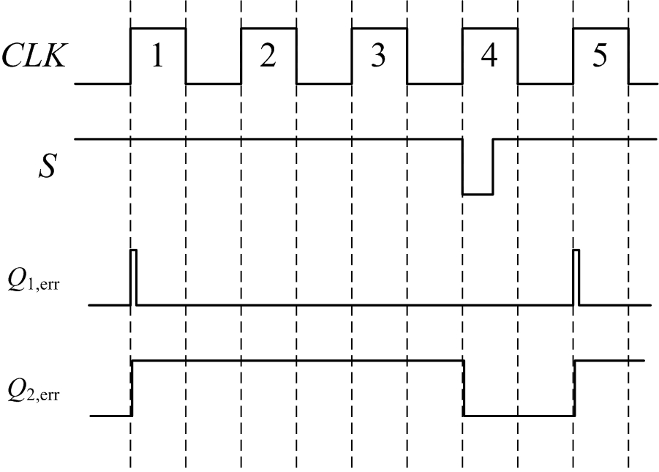
对于这样的错误情况，扣9分 。

五、（15分）分析图5-1给出的计数器电路，74LS161为同步二进制计数器，其功能表见表5-1。请写出分析思路，并说明这是多少进制的计数器。
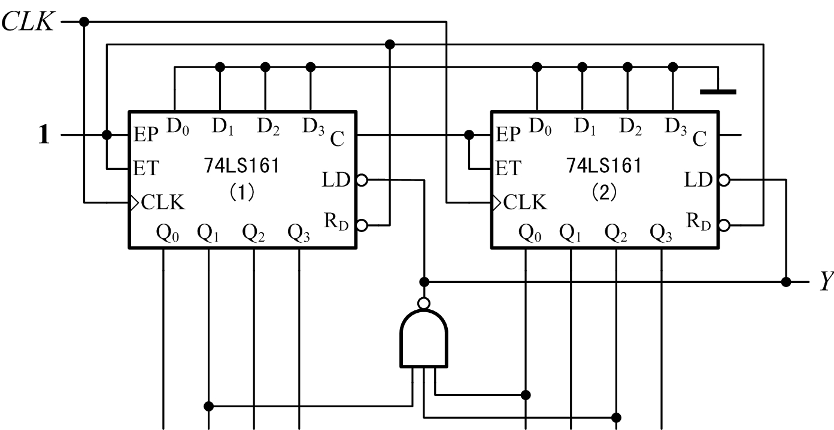
图5-1
解：（含评分标准）
(1)（8分）这是采用整体置数法（置入0）构成的计数器，第(1)片为16进制计数，产生进位后使能第(2)片；第(1)为2、第(2)片为5的时候译码产生有效的置数信号，下一个CLK时钟脉冲到来后进行同步置数。（由于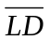有效并不受EP和ET的影响，所以第(2)片也是在产生译码后下一个CLK时钟脉冲到来后被置数。）

评分标准
- 虽然给定了各设计要点叙述的分值，但只要能够叙述清楚，并正确地包含其中3个以上的要点，则可以全取8分，否则根据要点的个数，得0、2、4分；
- 如果对于置数信号的译码，在本题第(2)问中叙述，也可以认为包含了此要点，可以得分；
- 上述答案“(由于…后被置数)”中的内容是附加的，缺少它并不扣分。

(2)（7分）当计数为16×5+2=82时采用同步置数信号，置入(0000)₁₆，计数状态从0到82，为83进制计数器。

评分标准
- 如果判定为82进制计数器，扣5分；
- 如果不加说明，但进制判定准确，也可全取7分；
- 如果解释正确，但进制判断错误，可酌情给1~3分；
- 如果将十六进制计数器错看成十进制计数器，则会判断为53进制，可得3分，如果判定52进制且能够认识到是同步置数，可得2分。

六、（15分）如图6-1所示的电路，虚线框内是CMOS门电路构成的微分型单稳态触发器；单稳态触发器的反相输出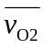作为D触发器的时钟；试分析：

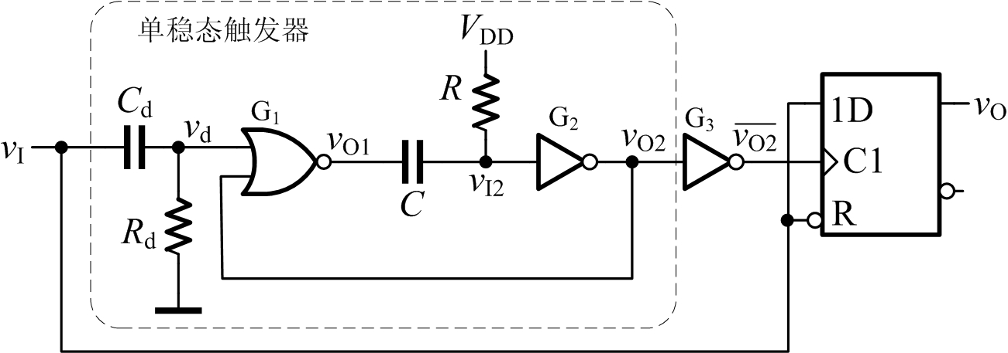
图6-1

(1) （7分）设R=30kΩ，C=0.1μF，CMOS门限为V_{TH}=V_{DD}/2，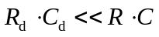，求单稳态触发器输出脉冲的宽度T_{W}；（计算中取 ln2 ≈0.69）
解：
微分型单稳态触发器，v_{d}正脉冲触发，触发转换使v_{O1}为V_{OL}，从V_{DD}经过R对C充电，直到使v_{I2}达到阈值，使v_{O2}恢复到低电平。
充电常数：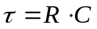
起始电平：v(0)=0、不加干预的终态电平：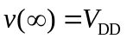，
且；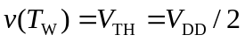；
则：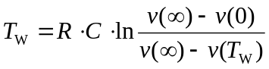=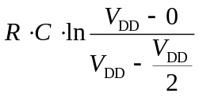=RCln2
=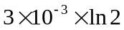（s）2.07ms

评分标准
- 没有过程，但答案正确也可以得分。

(2) （8分）根据图6-2中v_{I}的波形，绘出和v_{O}的波形。
答案如图
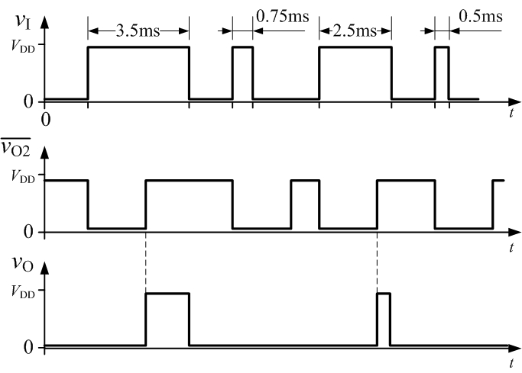
图6-2

评分标准
- 每个波形4分；
- 对于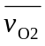，如果画对了4次触发，但由于第(1)小题计算失误等原因，触发脉冲宽度不准，扣2分；
- 对于v_{O}，4个上升沿触发点，每对一个给1分；
- 由于波形错误而造成v_{O}波形的错误，要视其是否真正理解D触发器的作用，酌情扣分，但至少扣1分。

七、（20分）设现有 正边沿触发的JK触发器 和 与非门 元件，数目不限。如图7-1，给定时钟脉冲序列CLK，请设计 同步时序逻辑电路，以实现Y₁和Y₂的波形输出。
(1) 根据设计需求，请简要说明电路设计的思路；
(2) 推导出电路的状态方程、输出方程、驱动方程，并要求驱动逻辑最简；
(3) 绘制出电路的原理图，并要求能够自启动。

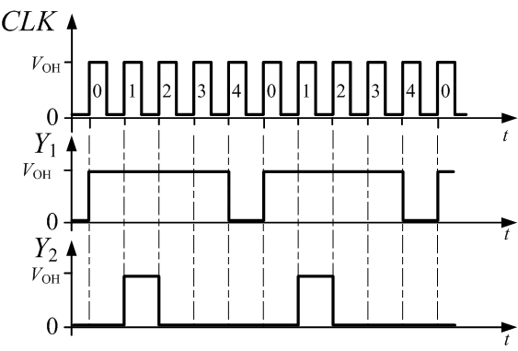
图7-1

解法一：（含评分标准）
- （5分）设计五进制计数器，以自然二进制码加法计数，对每个计数状态进行译码，得到Y₁和Y₂的输出。
- 求 状态方程、输出方程、驱动方程
为了得到最简逻辑，以卡诺图形式填写状态转换表和输出真值表——
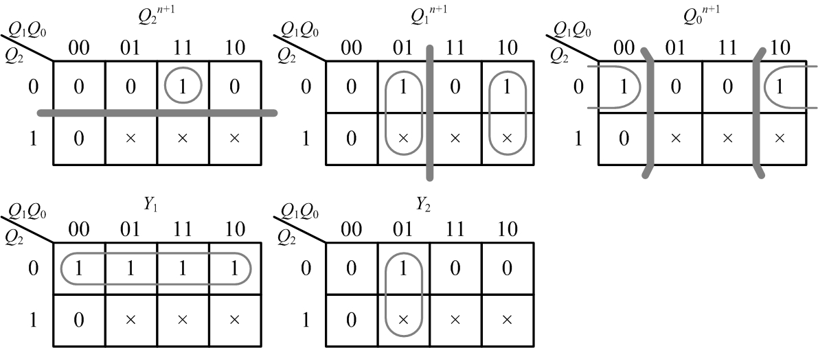

则：
状态方程：（4分，其中：状态方程正确3分，状态方程化简1分）
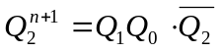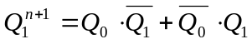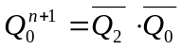
对应驱动方程：（3分）
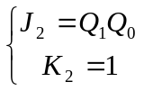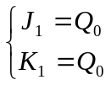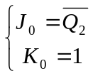
输出方程：（3分，其中：输出方程正确2分，输出方程化简1分）
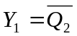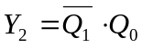
- （5分，其中：电路原理图3分，自启动判断2分）

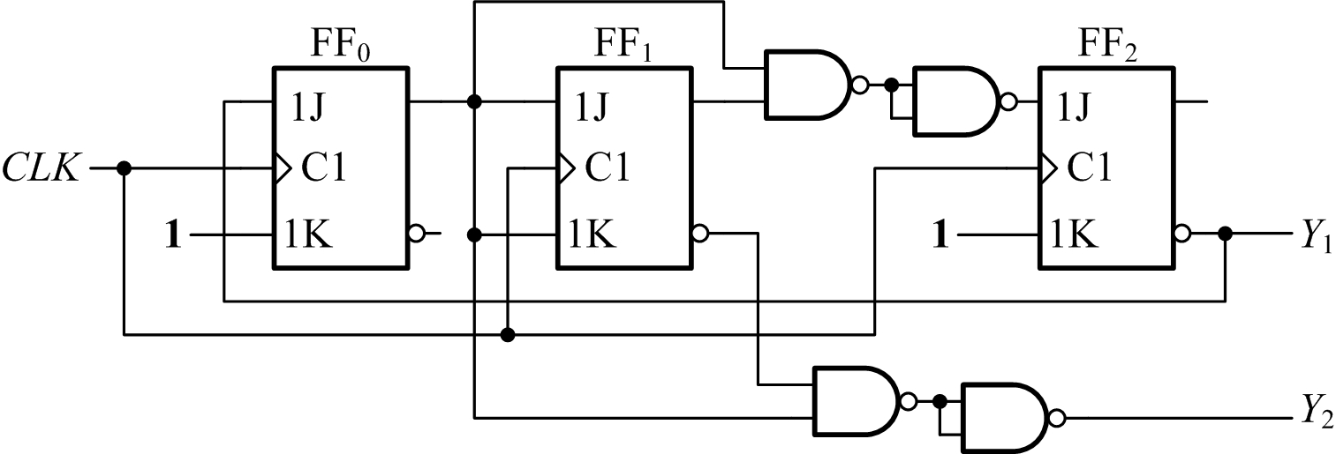

自启动检查：
无关状态的次态，以（Q₂Q₁Q₀）的编码表示——
(101)→(010)、(110)→(010)、(111)→(000)
所以电路可以自启动。

解法二：（说明）
由于不限制触发器的数目，也可以用环形计数器实现，但由第(3)小题的要求，需要能够自启动的环形计数器。
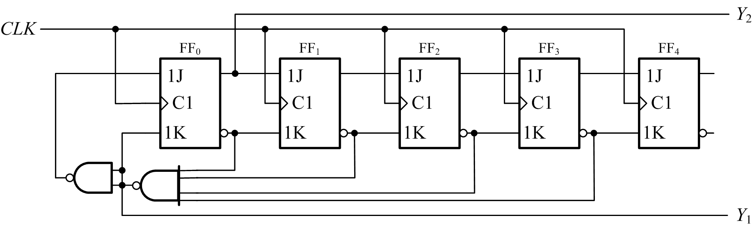
如果采用这样的设计，答案是：
- （5分）设计环形五进制计数器，通过译码得到Y₁和Y₂的输出。
- （10分，共12个式子，错一个扣1分，扣完为止）
状态方程：
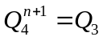、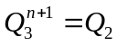、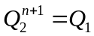、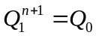、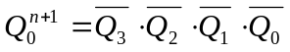
（如果不考虑自启动设计，则：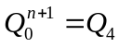）
输出方程：
Y₁=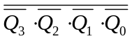、Y₂=Q₁
驱动方程：
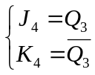、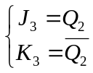、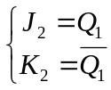、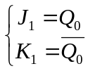、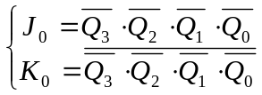
（如果不考虑自启动设计，则：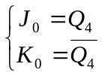）

评分标准
- 如果在（2）中没有考虑自启动设计，但在（3）中进行了修改，并加以改造，则即时（2）中式子中没有考虑自启动，也不扣分。
- （5分）原理图3分，自启动2分。

其它解法：（说明）
如果设计其它同步时序逻辑电路，不一定是自然二进制加法计数，或环形计数，只要能够实现5个状态，并对各状态译码，得到相应的输出，则认为正确。请评分人员注意详细分析考生的设计，必要时加以会商。

